PATRONES ESTRUCTURALES

SEBASTIAN CEBALLOS
DANIEL ANDRES BANGUERO DELGADO
WILLIAM YAMITH ANDRADE GETIAL

UNIVERSIDAD ANTONIO JOSÉ CAMACHO
INGENIERÍA DE SISTEMAS
INGENIERÍA DE SOFTWARE 2
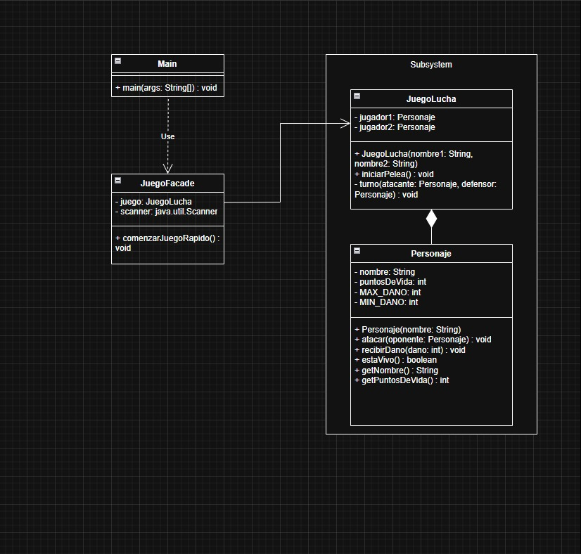
PORQUE SE UTILIZO FACADE
Elegimos el patrón Facade porque permite transformar un sistema interno complejo y fragmentado en una interfaz única, amigable y fácil de usar. Al implementar esta "fachada", logré desacoplar completamente al cliente (el método main) de los detalles técnicos de la lógica de combate, la gestión de turnos y la instanciación de objetos. Esto no solo mejora la legibilidad del código al ocultar los "engranajes" innecesarios para el usuario final, sino que también facilita el mantenimiento futuro: si mañana decido cambiar las reglas del juego o la forma en que se ingresan los datos, puedo hacerlo dentro de la fachada sin que el resto de la aplicación se vea afectada.
DOCUMENTACION DEL CODIGO
Personaje.java
La clase Personaje representa a cada jugador dentro del juego de lucha.
Contiene los atributos y comportamientos básicos como vida, nombre y ataques.
- Responsabilidad
  - Almacenar el nombre del personaje.
  - Controlar los puntos de vida (HP).
  - Realizar ataques a otros personajes.
  - Verificar si sigue vivo.
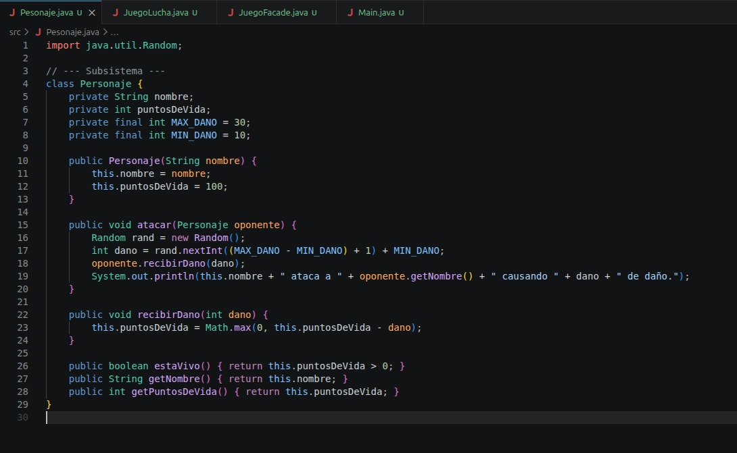
Juegolucha.java
Contiene la lógica del juego.
Controla turnos, ataques y determina el ganador.
- Responsabilidad
  - Gestionar los personajes.
  - Controlar los turnos.
  - Ejecutar ataques.
  - Determinar el ganador.
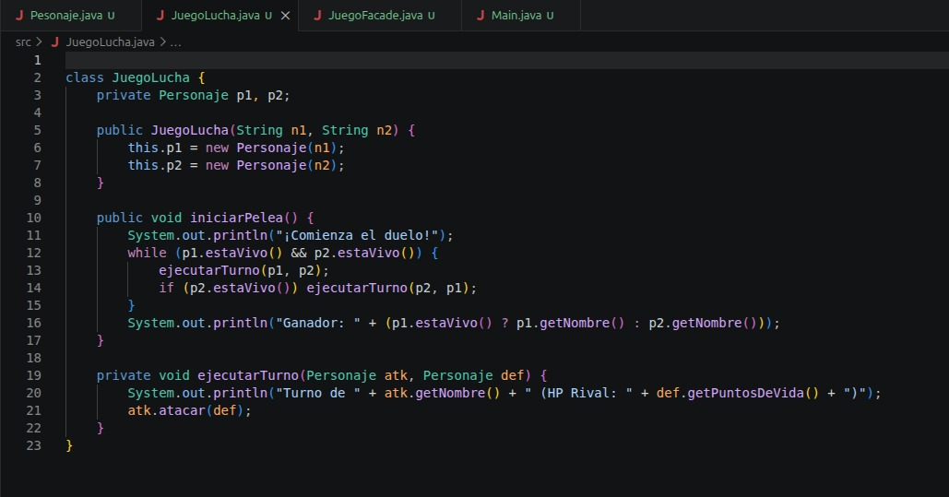
Juegofacade.java
Es la fachada del sistema.
Oculta la complejidad del juego y ofrece una interfaz simple para el usuario.
- Responsabilidad
  - Pedir los nombres de los jugadores.
  - Crear el juego (JuegoLucha).
  - Iniciar la pelea.
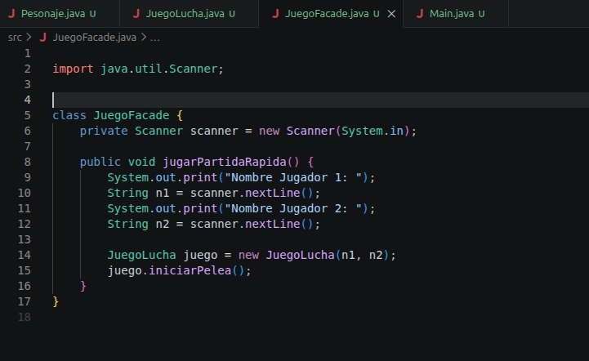
Main.java
Es la clase principal del programa. Actúa como cliente, es decir, el punto de entrada del sistema.
No conoce la lógica interna del juego, solo utiliza la fachada para iniciar la partida.
- responsabilidad
  - Iniciar la ejecución del programa.
  - Usar la fachada (JuegoFacade) para ejecutar el juego.
